TRANSFORMACIÓN DE LA MATERIA Y CALOR (Química y Física)


SISTEMA Y MATERIALES DE PROTECCIÓN TÉRMICA
GRADO 8 – SEMANA 13 – TEMA: TRANSFORMACIÓN DE LA MATERIA
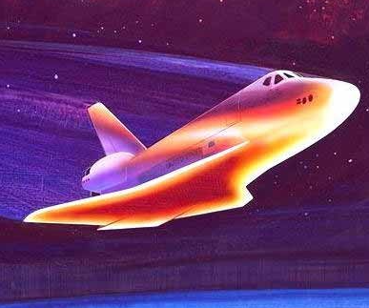
Vehículos espaciales que entran a la atmósfera planetaria (y o Tierra) como el trasbordador espacial Orbiter Requiere del uso de un sistema de protección térmico (TPS) para protegerlos de calentamiento aerodinámico. El calentamiento aerodinámico es generado en la superficie de un objeto durante su entrada debido a la combinación de la compresión y la fricción del gas atmosférico. La configuración del vehículo y la trayectoria de entrada en combinación con el tipo del sistema de protección térmico usado define la distribución de la temperatura del vehículo. El trasbordador espacial presenta un sistema de (TPS) basado en el uso de materiales de revestimiento con una gran capacidad térmica en combinación con un aislamiento térmico fundamental para evitar la conducción de calor al interior del vehículo. El calor desarrollado por el proceso de calentamiento aerodinámico es irradiado de vuelta al espacio debido a la alta temperatura de la superficie. Las orillas delanteras de las alas y la tapa de la nariz son las regiones de temperatura más altas. Desde que existe variación de temperaturas el TPS seleccionado para el trasbordador este compuesto de una variedad de materiales. La capacidad de temperatura de cada material, durabilidad, y peso determinan el uso y aplicación en el vehículo. El mejoramiento de estos materiales ha sido el tema de varias investigaciones como el mejoramiento de la capacidad del material (y o, más durabilidad, mayor capacidad de temperatura, mejo resistencia al choque termal y menor conductividad termal) mejora el material de protección termal y mejorar el funcionamiento del vehículo. Las capacidades futuras de los vehículos de reingreso dependerán de la calidad de TPS que se desarrolle y que esté disponible para ellos.

CAMBIOS FÍSICOS DE LA MATERIA (Química)

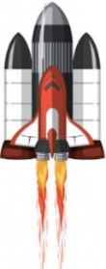
La materia no permanece siempre igual; experimenta cambios debidos tanto a la acción de la naturaleza como a la del ser humano. Algunos de estos cambios o transformaciones pueden ser físicos o químicos.

- TRANSFORMACIONES O CAMBIOS FÍSICAS
Las transformaciones físicas son todos aquellos cambios que afectan la forma más no la composición de la materia. Es decir, se mantiene la identidad de cada sustancia y, por lo tanto, no se forman sustancias nuevas. Los cambios físicos más habituales son los cambios de posición, de forma, de temperatura, de estado y disoluciones.
GRADO 8 – SEMANA 13 – TEMA: TRANSFORMACIÓN DE LA MATERIA
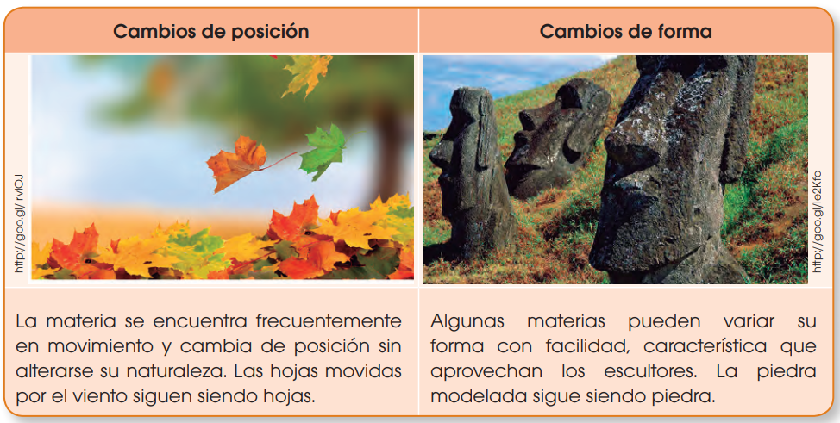
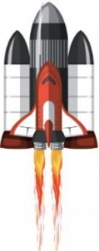
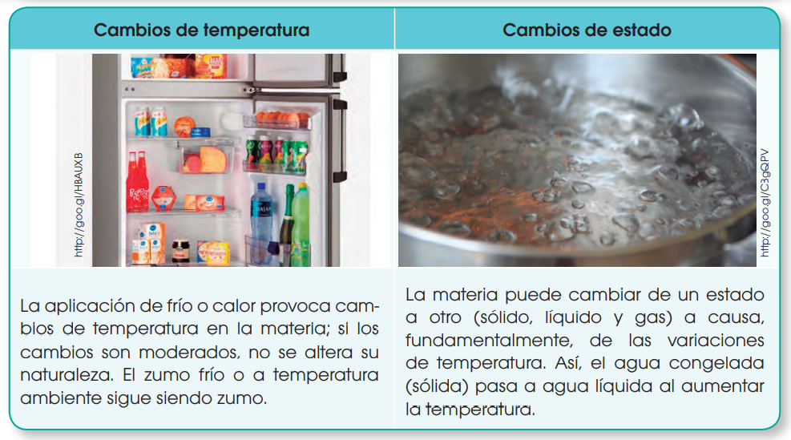

Un CAMBIO DE ESTADO de la materia es una modificación en la organización o agregación de las moléculas. Influye en la forma en que están unidas y ordenadas las partículas, pero no afecta la clase o tipo de partículas que la componen. Los cambios de estado dependen de las fuerzas que mantienen unidas estas partículas. Así entonces, cuando varían las condiciones que afectan estas fuerzas, se obtienen los diferentes cambios de estado.

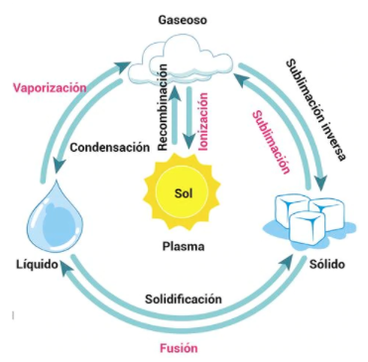
Por ejemplo, al aumentar la presión, la distancia entre partículas disminuye, y algunos gases pasan a estado líquido cuando se les aplican altas presiones. Por otro lado, al aumentar la temperatura, el movimiento de las partículas aumenta, debido al choque que se genera entre ellas y esto permite que las partículas se alejen. Por esta razón, el agua se evapora cuando se aumenta la temperatura a 100°C.
GRADO 8 – SEMANA 13 – TEMA: TRANSFORMACIÓN DE LA MATERIA

CAMBIOS DE ESTADO
Fusión: Es la transformación física de la materia que consiste en que el estado sólido cambia a líquido. Sucede cuando se aumenta la temperatura o se disminuye la presión.
Evaporación: Es la transformación física de la materia que consiste en el paso de estado líquido a gaseoso. Se debe a un aumento en la temperatura o disminución de la presión.
Condensación: Es la transformación física de la materia que consiste en el paso del estado gaseoso a líquido debido a una disminución en la temperatura o a un aumento en la presión.
Solidificación: Es la transformación física de la materia que consiste en el paso de líquido a sólido, debido a una disminución en la temperatura o al aumento de la presión.
Sublimación: Es la transformación física de la materia que consiste en el paso del estado sólido al estado gaseoso sin pasar por el estado líquido. El proceso inverso se conoce como sublimación regresiva.

Salvo con algunas excepciones, la disolución es otra forma de transformación física de la materia. Cuando las sustancias se disuelven en otras, sufren un cambio físico ya que no se forma una sustancia nueva. Por ejemplo, al disolver azúcar en agua, no se genera una nueva sustancia. Tan solo se disolvió el azúcar en el agua y con un proceso reversible, se puede obtener nuevamente el azúcar.
RECUERDE QUE:
Punto de fusión es la temperatura a la cual una sustancia cambia de estado sólido a estado líquido.
Punto de ebullición es la temperatura a la cual una sustancia cambia de estado líquido a estado gaseoso.
Solubilidad es la máxima cantidad de una sustancia que se puede disolver en una cantidad determinada de otra sustancia llamada solvente, a una determinada temperatura

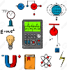
CALOR (Física)

El calor es una forma de energía que se transmite cuando existe una diferencia de temperatura entre dos cuerpos. Esta transmisión de energía calorífica es siempre del cuerpo que tiene mayor temperatura al de menor temperatura, independientemente de sus tamaños relativos.
GRADO 8 – SEMANA 13 – TEMA: CALOR
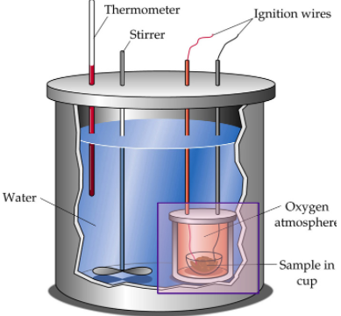
Instrumentos de medición para medir el calor
El calorímetro es un instrumento que sirve para medir las cantidades de calor suministradas o recibidas por los cuerpos. Es decir, sirve para a determinar el calor específico de un cuerpo, así como para medir las cantidades de calor que liberan o absorben los cuerpos.

Unidades de medida del calor
El calor se mide en unidades de energía. Por tanto, en el Sistema Internacional su unidad es el julio (J). Sin embargo, la unidad tradicional para medir el calor es la caloría (cal).
El julio (J). Es la unidad del calor en el Sistema Internacional. Las unidades del calor son iguales a las unidades del trabajo ya que ambos son procesos de intercambio de energía
La caloría (cal). Representa la cantidad de energía que hay que suministrar a un gramo de agua para que aumente su temperatura 1 ºC.
La kilocaloría (kcal). También conocida como caloría grande, en contraposición a la caloría, que se conoce como caloría pequeña. Normalmente se usa en nutrición.
La unidad térmica británica (BTU). Representa la cantidad de calor que hay que suministrar a una libra de agua para que aumente su temperatura 1 ºF
La equivalencia es:
1 cal = 4,184 J
1 J = 0,24 cal
1 kcal = 1000 cal
1BTU = 252 cal
Ejemplo de conversiones:
- ¿Cuántas calorías equivalen 20 Joule (J)?
Paso 1: Identifica que equivalencias o igualdades tiene cal y J y se copia igual:
1 cal = 4,184J

$\frac{1 cal}{4,184J}$ $\frac{4,184J}{1 cal}$
Paso 2: Se toma el valor numérico que le da el ejercicio y lo multiplica por el factor de conversión. Recuerde hay que cancelar unidades.
$$20 J ×\left(\frac{1 cal}{4,184 J}\right)=4,78 cal$$

¿CÓMO SE TRANSFIERE O TRANSMITE EL CALOR?
GRADO 8 – SEMANA 13 – TEMA: CALOR
El calor se transmite de un cuerpo a otro de tres modos diferentes:
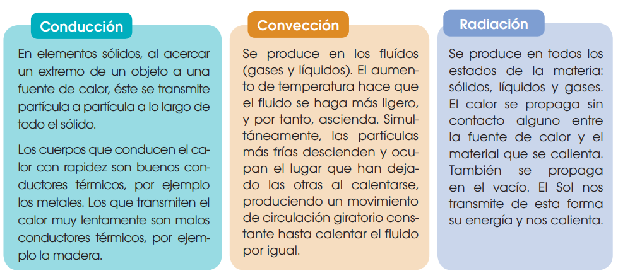
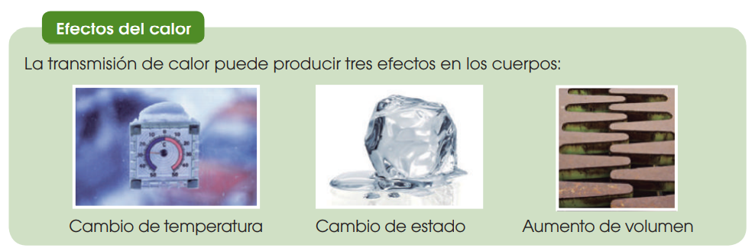

ACTIVIDADES POR DESARROLLAR

- Con base a la lectura “SISTEMA Y MATERIALES DE PROTECCIÓN TÉRMICA” realizar las siguientes actividades:
- Recoge 6 ideas del texto y escribelas en los siguientes espacio. Cada idea debe ocupar un reglon:
- ________________________________________________________________________
- ________________________________________________________________________
- ________________________________________________________________________
- ________________________________________________________________________
- ________________________________________________________________________
GRADO 8 – SEMANA 13 – TEMA: TRANSFORMACIÓN DE LA MATERIA
- ________________________________________________________________________
- Imaginate una nave espacial del futuro (dibujala con colores) y alrededor de ellas coloca las ideas del punto anterior:

- ¿Qué es un cambio fisico de la materia? ________________________________________
_______________________________________________________________________________________________________________________________________________
- De cada uno de los cambios físicos listados a continuación, distingue si son cambios por: posición, forma, temperatura o cambio de estado:
a. Paso de gelatina líquida a gelatina semisólida ______________________
b. Tallado de piedra del monte Rushmore ____________________
c. Movimiento de un satélite a través de la Tierra ______________________
d. Evaporación del agua de un charco _______________________
- Colorea del mismo color el nombre del cambio de estado de la materia con su respectiva definición:
Paso de estado sólido cambia a líquido.
Paso de estado líquido a gaseoso.
EVAPORIZACIÓN
FUSIÓN
SUBLIMACIÓN
SOLIDIFICACIÓN
CONDENSACIÓN
Paso del estado gaseoso a líquido.
Paso del estado sólido al estado gaseoso.
Paso de estado líquido a gaseoso.
EVAPORIZACIÓN
Paso de estado líquido a sólido

- Responda las siguientes preguntas a partir de la situación que encuentra a continuación:
- ¿Cómo piensa que será la transferencia de calor?___________________________
____________________________________________________________________________________________________________________________________
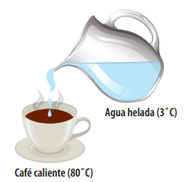
- ¿Qué sustancia cede calor a la otra?________________ ¿Qué sustancia gana calor? _____________________
- ¿Qué sustancia pierde calor?_______________________
GRADO 8 – SEMANA 13 – TEMA: CALOR
- Una vez se ha vertido toda el agua al café se deja sobre la mesa por 5 horas. ¿Cuál podría ser la temperatura del café mezclado con el agua?__________________________
______________________________________________________
______________________________________________________
___________________________________________________________________________
- Relaciona el significado con su definición adecuada por medio de una línea.
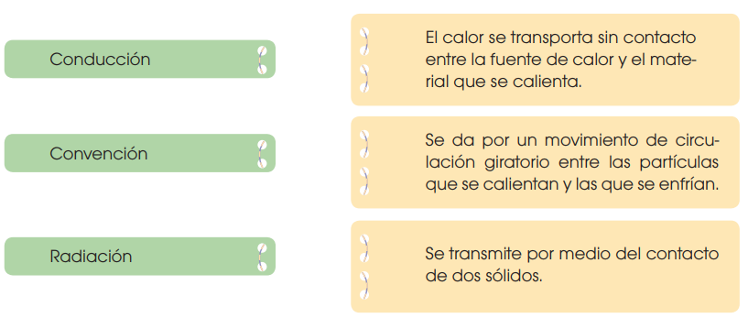
- Realizar los siguientes ejercicios de conversiones de las unidades de calor en el cuaderno de física.
- Convertir 23 cal a J
- Convertir 35 kcal a cal
- Convertir 96 BTU a cal
- Convertir 67 j a cal

GRADO 8 – SEMANA 13 – TEMA: CALOR

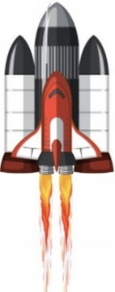

VALORA TU APRENDIZAJE |  | SI | NO | A VECES
1.Cognitivo | Identifica cuales son los cambios físicos de materia y el concepto de calor.
2.Procedimental | Realiza el trabajo practico propuesto en el módulo sobre cambios físicos de la materia y calor.
3.Actitudinal | El estudiante demuestra una buena actitud para el desarrollo de las actividades.



FUENTES BIBLIOGRAFICAS:
https://concepto.de/cambio-fisico/#ixzz6vQJYoE6x
http://www.icarito.cl/2009/12/62-302-9-los-estados-de-la-materia-2.shtml/

